HTML

描述下块级元素行内元素的区别？
1、 行内元素不会占据整行，在一条直线上排列，都是同一行，水平方向排列；
块级元素会占据一行，垂直方向排列。
2、 块级元素可以包含行内元素和块级元素；行内元素不能包含块级元素。
3、 行内元素与块级元素属性的不同，主要是盒模型属性上，行内元素设置width无效，height无效(可以设置line-height)，margin上下无效，padding上下无效。

看图描述下id为container的div宽高分别为多少
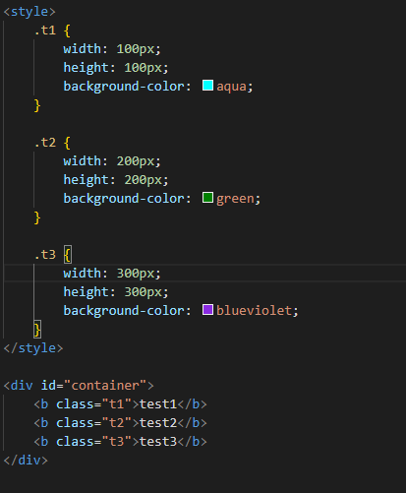
参考答案：如下图width为浏览器窗口的宽（独占一行），height为文字的高
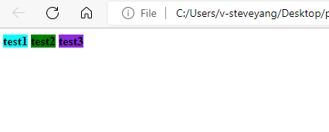
如果想让container的高能被撑开，需要给b加什么属性？display：inline-block

语义标签的作用，列出你知道的语义标签
1.去掉或者丢失样式的时候能够让页面呈现出清晰的结构
2.有利于 SEO：和搜索引擎建立良好沟通，有助于爬虫抓取更多的有效信息：爬虫依赖于标签来确定上下文和各个关键字的权重；
3.方便其他设备解析（如屏幕阅读器、盲人阅读器、移动设备）以意义的方式来渲染网页；
4.便于团队开发和维护，语义化更具可读性，是下一步吧网页的重要动向，遵循 W3C 标准的团队都遵循这个标准，可以减少差异化。 HTML5 中新增加的很多标签（如：<article>、<nav>、<header> 和 <footer> 等） 就是基于语义化设计原则）下面就是语义化 html 代码；

CSS

rem/px有什么区别？，你还知道其他单位吗？
>px 像素值是固定的，不会随着屏幕宽度变而改变
> em: 是相对单位。相对于当前对象内文本的字体尺寸， 如果当前行内文本的字体尺寸没有被设置过，那则相对于浏览器的默认尺寸，默认是16px
> rem: 是CSS3 新增的一个相对单位 ，像em，但是它总是相对于 “根”元素HTML 的字体带下来计算。
> em 和rem 的区别: em 相对于父级元素，rem 相对于根元素。

flex布局有用过吗？描述下你用到过的属性。
必须先把一个元素设置为弹性容器；//display：flex；
//设为flex布局以后，子元素的float、clear和vertical-align属性将失效。
flex-direction 决定主轴的方向
flex-wrap 决定是否换行
justify-content 决定弹性元素在主轴上的对齐方式
align-items 决定子元素如何在父盒子中垂直对齐（单行）

按照要求完成下面的UI 设计
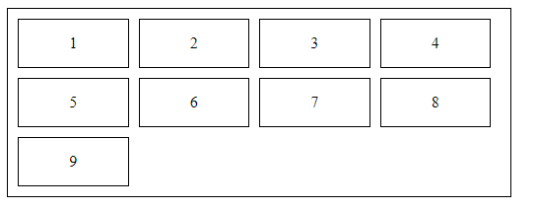
<!-- 父元素宽为500px，高自适应。所有边框颜色为#000-->
<!-- 所有子元素宽高都一样，图中所有间距为10px，剩余宽度子元素均分 -->
<!-- 子元素在父元素内部从左到右排列，每行4个，中数量可以自定义 -->
参考答案：
<style>
.father {
width: 500px;
border: 1px solid #000;
display: flex;
flex-direction: row;
flex-wrap: wrap;
padding: 5px;
}

.child {
width: calc((500px - 50px) / 4);
box-sizing: border-box;
border: 1px solid #000;
height: 50px;
display: flex;
justify-content: center;
align-items: center;
margin: 5px;
}
</style>

<div class="father">
</div>

<script>
var father = document.getElementsByClassName('father')[0]

var a,b,c = []

var httpResultData = [1, 2, 3, 4, 5, 6, 7, 8, 9]
httpResultData.map((i) => {
var child = document.createElement("div")
child.className = "child"
child.innerText = i
father.appendChild(child)
})
</script>

CSS选择器有哪些？哪些属性可以继承？
CSS选择符：id选择器(#myid)、类选择器(.myclassname)、标签选择器(div, h1, p)、相邻选择器(h1 + p)、子选择器（ul > li）、后代选择器（li a）、通配符选择器（*）、属性选择器（a[rel=”external”]）、伪类选择器（a:hover, li:nth-child）

可继承的属性：font-size, font-family, color

不可继承的样式：border, padding, margin, width, height

优先级（就近原则）：!important > [ id > class > tag ]
!important 比内联优先级高

display有哪些值？说明他们的作用?
inline（默认）–内联
none–隐藏
block–块显示
table–表格显示
list-item–项目列表
inline-block

position的值？
static（默认）：按照正常文档流进行排列；
relative（相对定位）：不脱离文档流，参考自身静态位置通过 top, bottom, left, right 定位；
absolute(绝对定位)：参考距其最近一个不为static的父级元素通过top, bottom, left, right 定位；
fixed(固定定位)：所固定的参照对像是可视窗口。

JS

请说明Javascript有哪几种数据类型？哪些是引用类型？
存在堆中：引用数据类型（object、function）
存在栈中：基本数据类型（number、string、boolean、null、undefined）

箭头函数与普通函数的区别？
箭头函数不会改变this指向

如何解决跨域问题？结合实际项目经验谈一下
jsonp：只支持 GET，不支持 POST 请求，不安全 XSS
cors：需要后台配合进行相关的设置
proxy：使用代理去避开跨域请求，需要修改 nginx、apache 等的配置

forEach，map，filter/.find有什么区别？
都会有遍历效果：
ForEach是为了遍历每个数组元素
Map会根据返回值产生新的数组
Find是用来根据function的返回值来查找对应的元素，
（Find的）返回值为查找到的元素，若没查找到，则为null
Filter是根据function的返回值来过滤需要或不需要的元素，来产生一个新的过滤后的数组

请说出arr1，arr2，arr3对应的输出内容
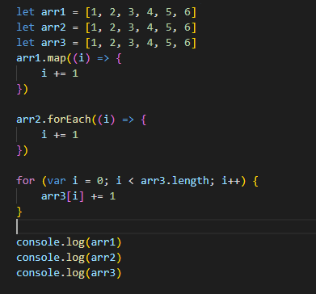
参考答案：
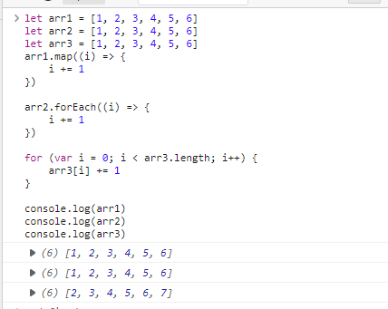

创建一个方法swapIitem，实现调换数组元素的位置
//创建一个方法swapItem,接受3个参数arr,index1, index2
//作用：调换arr中索引值为index1、index2的两个元素的位置,并返回修改后的数组

let arr = [1, 2, 3, 4]
function swapItem(array, index1, index2) {

}

let newArr = swapItem(arr, 1, 3)
console.log(newArr)//[1, 4, 3, 2]

参考答案：
//创建一个方法swapItem,接受3个参数arr,index1, index2
//作用：调换arr中索引值为index1、index2的两个元素的位置,并返回修改后的数组

let arr = [1, 2, 3, 4]
function swapItem(array, index1, index2) {
[array[index1], array[index2]] = [array[index2], array[index1]];
return array
}

let newArr = swapItem(arr, 1, 3)
console.log(newArr)//[1, 4, 3, 2]

React

为什么虚拟 DOM 会提高性能? 说下他的原理
虚拟 dom 相当于在 js 和真实 dom 中间加了一个缓存，利用 dom diff 算法避免了没有必要的 dom 操作，从而提高性能
Virtual DOM 工作过程有三个简单的步骤
1）每当底层数据发生改变时，整个 UI 都将在 Virtual DOM 描述中重新渲
2）然后计算之前 DOM 表示与新表示的之间的差异
3）完成计算后，将只用实际更改的内容更新 real DOM

state和props的区别
都能影响页面的展示，state是组件本身的属性可以进行修改，props是上层组件传过来的不能修改

React中组件之间如何通信
1.Props
2.实例方法（ref）
3.回调函数
4.事件冒泡
5.公用一个父组件
6.观察者模式（例如 PubSubJS，EventEmitter等。监听）
7.全局变量
8.Context

React生命周期
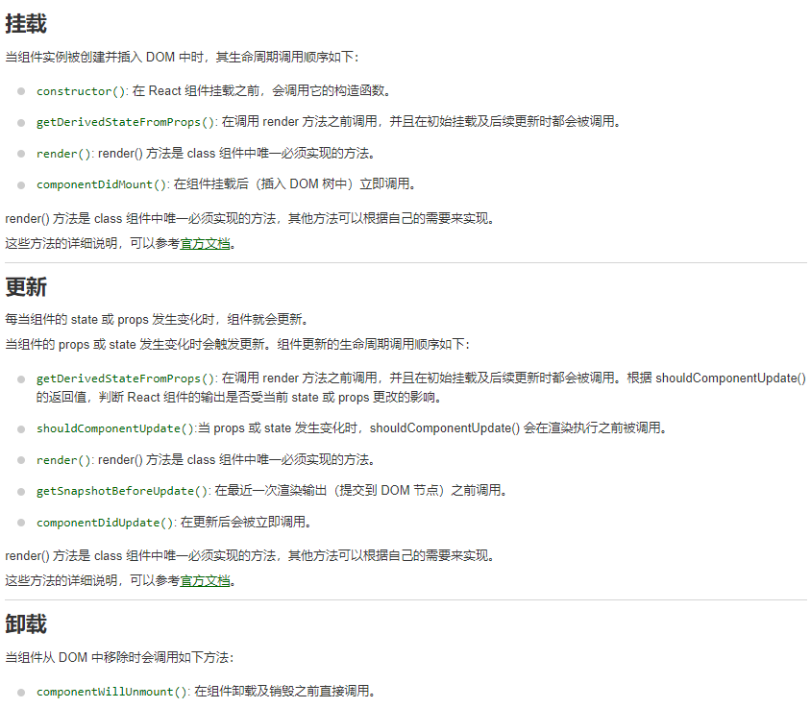

常用的Hook
useState()
useEffect()
useCallback()
userReducer()
userContext()
useMemo()
useRef()

请简述react的事件机制？
react利用了事件委托机制实现事件机制，事件并没有绑定在真实的dom节点上面，是绑定在最外层的docment上。使用一个统一的监听器，所有的事件都由这个监听器统一分发。
组件挂载更新时，会将事件分门别类放进事件池，事件触发根据event找到对应的组件，再组件标识和事件类型找到对应的事件进行监听回调，然后，执行回调函数。

React中的setState执行机制
1.将setState传入的partialState参数存储在当前组件实例的state暂存队列中。
2.判断当前React是否处于批量更新状态，如果是，将当前组件加入待更新的组件队列中。
3.如果未处于批量更新状态，将批量更新状态标识设置为true，用事务再次调用前一步方法，保证当前组件加入到了待更新组件队列中。
4.调用事务的waper方法，遍历待更新组件队列依次执行更新。
5.执行生命周期componentWillReceiveProps。
6.将组件的state暂存队列中的state进行合并，获得最终要更新的state对象，并将队列置为空。
7.执行生命周期componentShouldUpdate，根据返回值判断是否要继续更新。
8.执行生命周期componentWillUpdate。
9.执行真正的更新，render。
10.执行生命周期componentDidUpdate

webpack是干嘛的？定义？解释
答：webpack是一个打包工具，前端半自动化开发工具。它是基于nodejs运行的，它的功能有：压缩代码，压缩图片，解析es6,解析sass语法，代码热更新等。

